V2: ДЕ 22 - Аналитическая геометрия. Каноническое уравнение прямой

I: {{22.1}}
S: На прямой 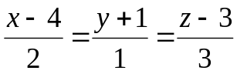 лежат точки
– : 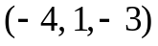
– : 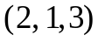
– : 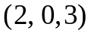
+ : 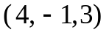

I: {{22.2}}
S: На прямой 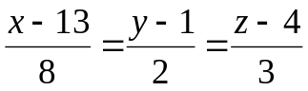 лежат точки
– : 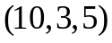
– : 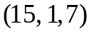
+ : 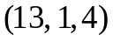
– : 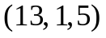

I: {{22.3 }}
S: На прямой 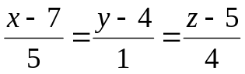 лежат точки
– : 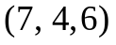
– : 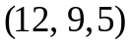
– : 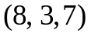
+ : 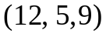

I: {{22.4}}
S: На прямой 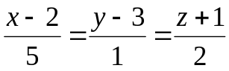 лежат точки
– : 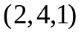
– : 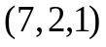
+ : 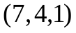
– : 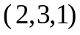

I: {{22.5}}
S: На прямой 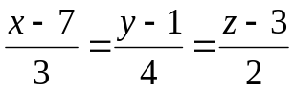 лежат точки
– : 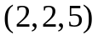
– : 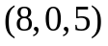
– : 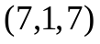
+ : 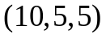

I: {{22.6}}
S: На прямой 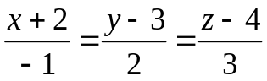 лежат точки
– : 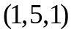
– : 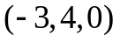
– : 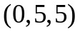
+ : 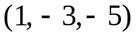

I: {{22.7}}
S: На прямой 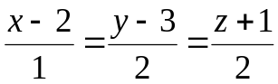 лежат точки
– : 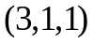
– : 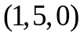
+ : 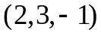
– : 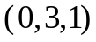

I: {{22.8}}
S: На прямой 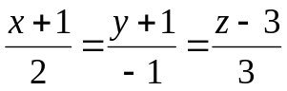 лежат точки
– : 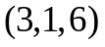
– : 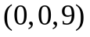
+ : 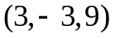
– : 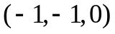

I: {{22.9}}
S: На прямой 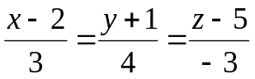 лежат точки
– : 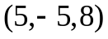
– : 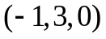
– : 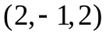
+ : 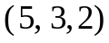

I: {{22.10}}
S: На прямой 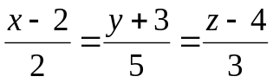 лежат точки
– : 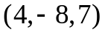
– : 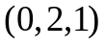
– : 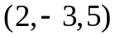
+ : 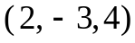

I: {{22.11}}
S: На прямой 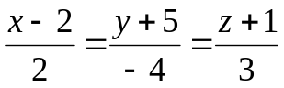 лежат точки
– : 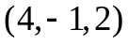
– : 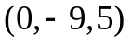
+ : 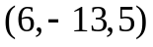
– : 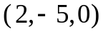

I: {{22.12}}
S: На прямой 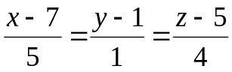 лежат точки
– : 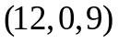
– :
– : 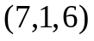
+ : 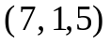

I: {{22.13}}
S: На прямой 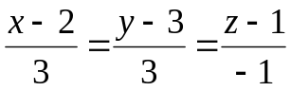 лежат точки
– : 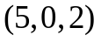
– : 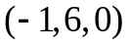
+ : 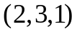
– : 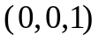

I: {{22.14}}
S: На прямой 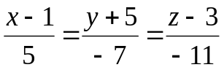 лежат точки
– : 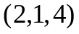
– : 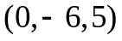
– : 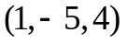
+ : 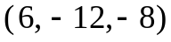

I: {{22.15}}
S: На прямой 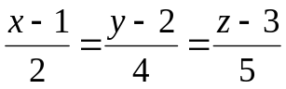 лежат точки
– : 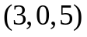
– : 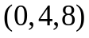
+ : 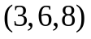
– : 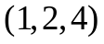

I: {{22.16}}
S: На прямой 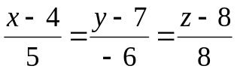 лежат точки
– : 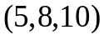
– : 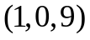
– : 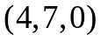
+ : 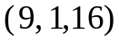

I: {{22.17}}
S: На прямой 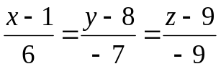 лежат точки
– : 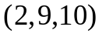
– : 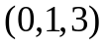
+ : 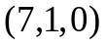
– : 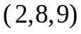

I: {{22.18}}
S: На прямой 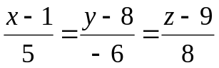 лежат точки
– : 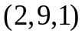
– : 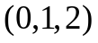
– : 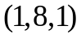
+ : 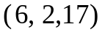

I: {{22.19}}
S: На прямой 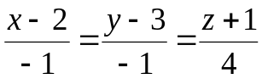 лежат точки
– :
– : 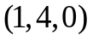
+ : 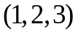
– : 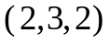

I: {{22.20}}
S: На прямой 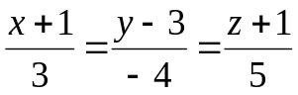 лежат точки
– : 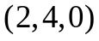
– : 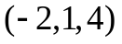
– : 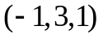
+ : 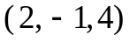

I: {{22.21}}
S: На прямой 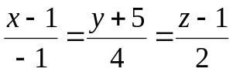 лежат точки
– : 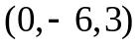
– : 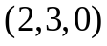
+ : 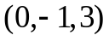
– : 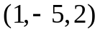

I: {{22.22}}
S: На прямой 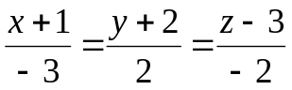 лежат точки
– : 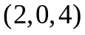
– : 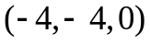
– : 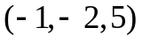
+ : 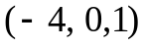

I: {{22.23}}
S: На прямой 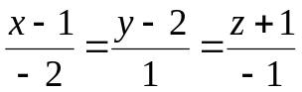 лежат точки
– : 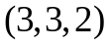
– : 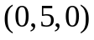
+ : 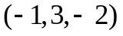
– : 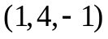

I: {{22.24}}
S: На прямой 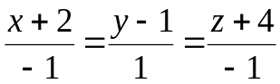 лежат точки
– :
– : 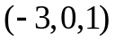
– : 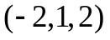
+ : 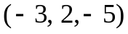

I: {{22.25}}
S: На прямой 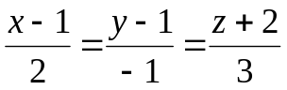 лежат точки
– : 
  